线性同余法生产随机数

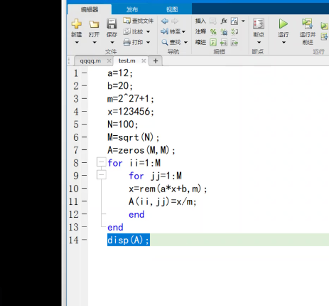

为什么要产生随机数？

产生大量随机数，用于实验

x/m使最后的值位于0-1之间